# **Dasar-Dasar Pemrograman 2**

## **Lab 07**

**Abstract Classes and**

**Interfaces**

### Riwayat Versi

| **Versi** | **Timestamp** | **Keterangan** | **Warna** |
| --- | --- | --- | --- |
| 1 | 19-04-2023; 20.00 WIB | Rilis Pertama | - |
|  |  |  |  |

| 💡 | **Template soal** dapat diakses pada link [ini](https://drive.google.com/drive/folders/1lgjq63mFKXM9IFU02GnIjf1yice8rw6A?usp=share_link) |
| --- | --- |

**DekDepe Belanja**

  
Generated with [Bing Image Creator](https://www.bing.com/images/create?FORM=GENILP)

### Deskripsi

Setelah berhasil mendirikan Starcil, DekDepe menyadari bahwa pembelian barang menggunakan kartu lebih efektif daripada pembayaran menggunakan cash. DekDepe pun memutuskan untuk mulai berbelanja menggunakan kartu. Sebelum berbelanja menggunakan kartu, Dek Depe membuat simulasi program terlebih dahulu untuk mengetahui sisa uang di masing-masing kartu yang ia punya setelah membeli berbagai barang. Sebagai *bestie*, bantulah DekDepe untuk membuat program tersebut sehingga DekDepe dapat ~~berfoya-foya~~ menggunakan kartu-kartu tersebut dengan baik!

### 

### Spesifikasi

Class Diagram:

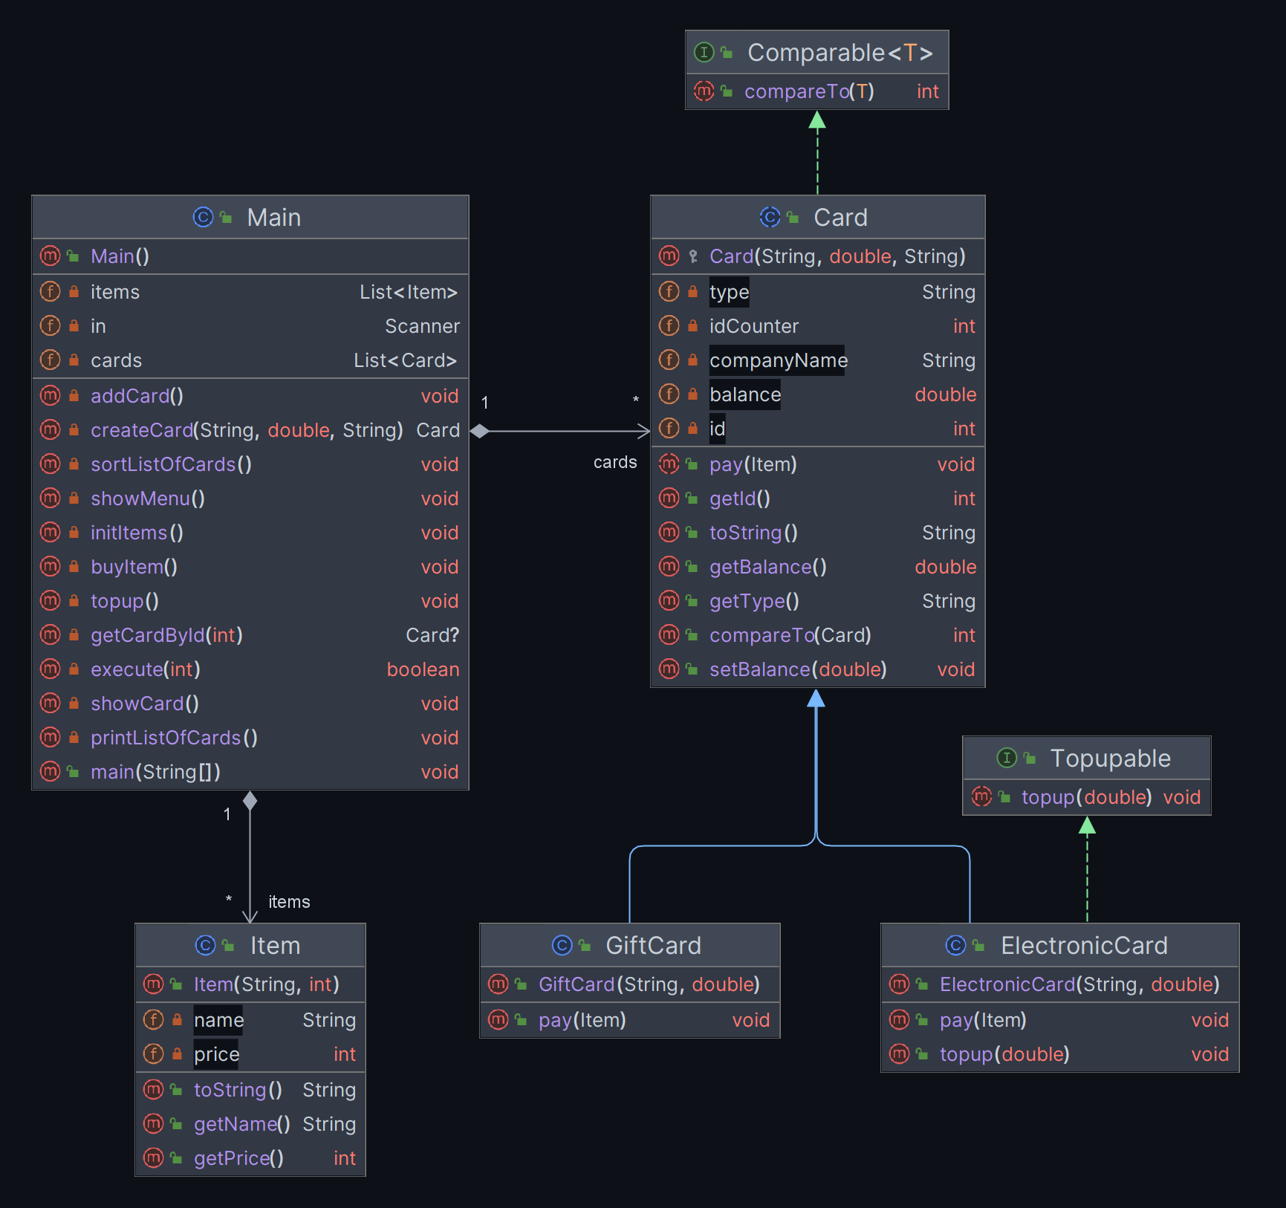

Interfaces:

* **Topupable:** interface kartu yang bisa di-topup.
  + **void** **topup(double amount):**Method untuk topup kartu sebanyak **amount**.

Classes:

* **Card (Abstract)**
  + **abstract void** **pay(Item item):**Method ini harus di-*override* oleh subclass dari **Card**. Method ini digunakan untuk membayar **item** yang dibeli menggunakan sebuah class.

| **Properti** | **Type** | **Deskripsi** |
| --- | --- | --- |
| id | int | **Id** dari sebuah **Card.** **Id** sesuai dengan **urutan pembuatan** Card. |
| companyName | String | Nama perusahaan yang merilis sebuah **Card**. |
| balance | double | Saldo yang tersedia pada sebuah **Card.** |
| type | String | Tipe dari sebuah **Card.** Tipe dapat berupa **GIFT,** atau **Electronic.** (case insensitive) |

* **GiftCard extends Card**

**GiftCard** dapat digunakan untuk membeli **Item**

* **ElectronicCard extends Card implements Topupable**

**ElectronicCard** dapat digunakan untuk membeli **Item** dan juga **topup** balance

**Perbedaan GiftCard dan ElectronicCard**

| **Perbedaan** | **GiftCard** | **ElectronicCard** |
| --- | --- | --- |
| Harga Item yang dibeli | Diskon 10% | Tidak ada diskon |
| Topup | Tidak bisa topup | Bisa topup |

* **Item**

Class ini merepresentasikan Item yang dapat dibeli. Class ini **tidak perlu diubah**.

| **Properti** | **Type** | **Deskripsi** |
| --- | --- | --- |
| name | String | Nama sebuah **Item.** |
| price | int | Harga sebuah **Item**. |

**Menu**

* Tambah Kartu

Membuat object **Card** baru. **Card** baru akan memperoleh **id** sesuai dengan **urutan pembuatan** Card.

* Daftar Kartu

Menampilkan daftar kartu yang telah ditambahkan. Daftar ini diurutkan berdasarkan **balance** (dari besar ke kecil). Jika ada 2 kartu dengan balance yang sama, diurutkan berdasarkan **id** (dari kecil ke besar).

* Beli Item

Membeli sebuah **Item** dengan menggunakan **Card** yang dipilih. Ketika membeli sebuah **Item**, balance **Card** yang digunakan akan berkurang sesuai dengan harga Item (dengan diskon, jika ada).

* Topup

Menambahkan balance sebuah **Card** sesuai dengan input yang dimasukkan. Jika **Card** tidak mendukung topup, keluarkan output yang sesuai (lihat contoh interaksi).

**Format interaksi**

* Program akan meminta input sebuah angka, yaitu banyaknya **Item** yang ada.
  + Beberapa baris berikutnya adalah input detail **Item** yang ada, dengan format, yaitu **nama Item** dan **harga Item**
* Berikutnya program akan meminta input pilihan menu:
  + **1**: menu **tambah kartu**. Menu ini akan meminta detail kartu, yaitu **company name**, **tipe kartu**, dan **balance**
  + **2**: menu **daftar kartu**.
  + **3**: menu beli item. Menu ini akan meminta detail pembelian:
    - Input **pilihan** **index Item** dari list item yang ditampilkan.
    - Input **pilihan id Card** dari list kartu yang ditampilkan.
  + **4**: topup. Menu ini akan meminta detail topup:
    - Input **pilihan** **id Card** dari list kartu yang ditampilkan.
    - Input **banyak** balance yang ingin ditambahkan.
  + **5**: keluar dari program

| 💡 | Input dan pilihan user dijamin valid, sehingga tidak perlu melakukan validasi input. Balance **Card** yang dipilih ketika membeli **Item** dijamin lebih besar atau sama dengan harga **Item** yang dipiilh |
| --- | --- |

| 💡 | Lab ini akan lebih berfokus pada implementasi ***abstraction*** dan ***interfaces***. Anda **disarankan** untuk menggunakan template yang telah disediakan dan melengkapi **TODO** yang ada. |
| --- | --- |

### Test Case

#### **Contoh Interaksi 1**

| ========== Buat Item ==========  Masukkan jumlah item: 2  ========== Item ke-1 ==========  Nama: **Buku**  Harga: **15000**  ========== Item ke-2 ==========  Nama: **Topi**  Harga: **10000**  ========== Menu ==========  1. Tambahkan Kartu  2. Tampilkan Daftar Kartu  3. Beli Item  4. Topup  5. Keluar  Masukan pilihan: **1**  ========== Tambah Kartu ==========  Company Name: **BCA**  Tipe: **Gift**  Balance: **20000**  Berhasil menambahkan kartu  ========== Menu ==========  1. Tambahkan Kartu  2. Tampilkan Daftar Kartu  3. Beli Item  4. Topup  5. Keluar  Masukan pilihan: **1**  ========== Tambah Kartu ==========  Company Name: **BNI**  Tipe: **Electronic**  Balance: **30000**  Berhasil menambahkan kartu  ========== Menu ==========  1. Tambahkan Kartu  2. Tampilkan Daftar Kartu  3. Beli Item  4. Topup  5. Keluar  Masukan pilihan: **2**  ========== Daftar Kartu ==========  [0] Card BNI ELECTRONIC - id: 1, balance: 30000.00  [1] Card BCA GIFT - id: 0, balance: 20000.00  ========== Menu ==========  1. Tambahkan Kartu  2. Tampilkan Daftar Kartu  3. Beli Item  4. Topup  5. Keluar  Masukan pilihan: **3**  ========== Daftar Item ==========  [0] Buku - Rp 15000  [1] Topi - Rp 10000  Pilihan Item: **0**  ========== Daftar Kartu ==========  [0] Card BNI ELECTRONIC - id: 1, balance: 30000.00  [1] Card BCA GIFT - id: 0, balance: 20000.00  Pilih id Kartu yang tersedia: **1**  Item Buku dengan harga 15000 berhasil dibeli  ========== Menu ==========  1. Tambahkan Kartu  2. Tampilkan Daftar Kartu  3. Beli Item  4. Topup  5. Keluar  Masukan pilihan: **2**  ========== Daftar Kartu ==========  [0] Card BCA GIFT - id: 0, balance: 20000.00  [1] Card BNI ELECTRONIC - id: 1, balance: 15000.00  ========== Menu ==========  1. Tambahkan Kartu  2. Tampilkan Daftar Kartu  3. Beli Item  4. Topup  5. Keluar  Masukan pilihan: **3**  ========== Daftar Item ==========  [0] Buku - Rp 15000  [1] Topi - Rp 10000  Pilihan Item: **1**  ========== Daftar Kartu ==========  [0] Card BCA GIFT - id: 0, balance: 20000.00  [1] Card BNI ELECTRONIC - id: 1, balance: 15000.00  Pilih id Kartu yang tersedia: **0**  Item Topi dengan harga 10000 berhasil dibeli  ========== Menu ==========  1. Tambahkan Kartu  2. Tampilkan Daftar Kartu  3. Beli Item  4. Topup  5. Keluar  Masukan pilihan: **2**  ========== Daftar Kartu ==========  [0] Card BNI ELECTRONIC - id: 1, balance: 15000.00  [1] Card BCA GIFT - id: 0, balance: 11000.00  ========== Menu ==========  1. Tambahkan Kartu  2. Tampilkan Daftar Kartu  3. Beli Item  4. Topup  5. Keluar  Masukan pilihan: **5** |
| --- |

#### **Contoh Interaksi 2**

| ========== Buat Item ==========  Masukkan jumlah item: **2**  ========== Item ke-1 ==========  Nama: **Buku**  Harga: **10000**  ========== Item ke-2 ==========  Nama: **Topi**  Harga: **15000**  ========== Menu ==========  1. Tambahkan Kartu  2. Tampilkan Daftar Kartu  3. Beli Item  4. Topup  5. Keluar  Masukan pilihan: **1**  ========== Tambah Kartu ==========  Company Name: **BCA**  Tipe: **Gift**  Balance: **200000**  Berhasil menambahkan kartu  ========== Menu ==========  1. Tambahkan Kartu  2. Tampilkan Daftar Kartu  3. Beli Item  4. Topup  5. Keluar  Masukan pilihan: **1**  ========== Tambah Kartu ==========  Company Name: **BNI**  Tipe: **Electronic**  Balance: **300000**  Berhasil menambahkan kartu  ========== Menu ==========  1. Tambahkan Kartu  2. Tampilkan Daftar Kartu  3. Beli Item  4. Topup  5. Keluar  Masukan pilihan: **2**  ========== Daftar Kartu ==========  [0] Card BNI ELECTRONIC - id: 1, balance: 300000.00  [1] Card BCA GIFT - id: 0, balance: 200000.00  ========== Menu ==========  1. Tambahkan Kartu  2. Tampilkan Daftar Kartu  3. Beli Item  4. Topup  5. Keluar  Masukan pilihan: **3**  ========== Daftar Item ==========  [0] Buku - Rp 10000  [1] Topi - Rp 15000  Pilihan Item: **0**  ========== Daftar Kartu ==========  [0] Card BNI ELECTRONIC - id: 1, balance: 300000.00  [1] Card BCA GIFT - id: 0, balance: 200000.00  Pilih id Kartu yang tersedia: **1**  Item Buku dengan harga 10000 berhasil dibeli  ========== Menu ==========  1. Tambahkan Kartu  2. Tampilkan Daftar Kartu  3. Beli Item  4. Topup  5. Keluar  Masukan pilihan: **2**  ========== Daftar Kartu ==========  [0] Card BNI ELECTRONIC - id: 1, balance: 290000.00  [1] Card BCA GIFT - id: 0, balance: 200000.00  ========== Menu ==========  1. Tambahkan Kartu  2. Tampilkan Daftar Kartu  3. Beli Item  4. Topup  5. Keluar  Masukan pilihan: **3**  ========== Daftar Item ==========  [0] Buku - Rp 10000  [1] Topi - Rp 15000  Pilihan Item: **1**  ========== Daftar Kartu ==========  [0] Card BNI ELECTRONIC - id: 1, balance: 290000.00  [1] Card BCA GIFT - id: 0, balance: 200000.00  Pilih id Kartu yang tersedia: **1**  Item Topi dengan harga 15000 berhasil dibeli  ========== Menu ==========  1. Tambahkan Kartu  2. Tampilkan Daftar Kartu  3. Beli Item  4. Topup  5. Keluar  Masukan pilihan: **2**  ========== Daftar Kartu ==========  [0] Card BNI ELECTRONIC - id: 1, balance: 275000.00  [1] Card BCA GIFT - id: 0, balance: 200000.00  ========== Menu ==========  1. Tambahkan Kartu  2. Tampilkan Daftar Kartu  3. Beli Item  4. Topup  5. Keluar  Masukan pilihan: **4**  ========== Daftar Kartu ==========  [0] Card BNI ELECTRONIC - id: 1, balance: 275000.00  [1] Card BCA GIFT - id: 0, balance: 200000.00  Pilih id Kartu yang tersedia: **0**  Amount: **100000**  Kartu yang dipilih tidak bisa topup  ========== Menu ==========  1. Tambahkan Kartu  2. Tampilkan Daftar Kartu  3. Beli Item  4. Topup  5. Keluar  Masukan pilihan: **2**  ========== Daftar Kartu ==========  [0] Card BNI ELECTRONIC - id: 1, balance: 275000.00  [1] Card BCA GIFT - id: 0, balance: 200000.00  ========== Menu ==========  1. Tambahkan Kartu  2. Tampilkan Daftar Kartu  3. Beli Item  4. Topup  5. Keluar  Masukan pilihan: **4**  ========== Daftar Kartu ==========  [0] Card BNI ELECTRONIC - id: 1, balance: 275000.00  [1] Card BCA GIFT - id: 0, balance: 200000.00  Pilih id Kartu yang tersedia: **1**  Amount: **100000**  Berhasil topup kartu  ========== Menu ==========  1. Tambahkan Kartu  2. Tampilkan Daftar Kartu  3. Beli Item  4. Topup  5. Keluar  Masukan pilihan: **2**  ========== Daftar Kartu ==========  [0] Card BNI ELECTRONIC - id: 1, balance: 375000.00  [1] Card BCA GIFT - id: 0, balance: 200000.00  ========== Menu ==========  1. Tambahkan Kartu  2. Tampilkan Daftar Kartu  3. Beli Item  4. Topup  5. Keluar  Masukan pilihan: **5** |
| --- |

### Komponen Penilaian

* 40% Kebenaran kode
* 20% Implementasi *abstraction*
* 20% Implementasi *interface*
* 10% Standar penulisan kode
* 10% Dokumentasi dan kerapian kode

### Pengumpulan Berkas

Kumpulkan berkas Lab07 yang telah di-zip dengan format penamaan seperti berikut.

[KodeAsdos]_[Kelas]_[NPM]_[NamaLengkap]_Lab07.zip

Contoh:

**DDP_A_1234567890_DekDePe_Lab07.zip**